Муниципальное казённое учреждение
дополнительного образования
Дом детского творчества

(поделка из бумажных ячеек из-под яиц)

Выполнила:
педагог дополнительного образования
Сайдова Мария Хыдыркуловна,

г. Минеральные Воды, 2018

Для выполнения работы тебе понадобятся материалы:
- картонная коробка 1 шт
- бумажные ячейки из-под яиц -1 шт
- ножницы
- туалетная бумага -2 рулона
- клей ПВА
- клей «Титан»
- две глубокие тарелки - для бумажной массы
- ёлочные игрушки – 9 шт
- шишки - 9 шт
- набор гуашевых красок
- золотая краска
- стразы 9 шт
- шнурок

Этапы выполнения работы
- этап. Раскрой большую картонную коробку и начерти круг, диаметром 50 см. Отступи от линии на 15 см и нарисуй круг поменьше. Ножницами вырежи рождественский венок. Сделай отверстие для шнурка, чтобы можно было венок повесить.

- этап. Приготовление бумажной массы. Подготовь две глубокие тарелки. В одну из них налей воду. Намочи туалетную бумагу в воде, отожми её, мелко порви в другую тарелку, добавь туда клей ПВА и вымеси руками бумажную массу. (Если в конце работы осталась бумажная масса, то не выкидывай её, а положи в кульке в холодильник - пригодится для следующей работы).

- этап. На картонный венок выложи бумажную массу и разровняй её руками. Толщина массы не должна быть больше 1 см. Положи в тёплое место и подожди 3 дня, пока бумажная масса высыхает.

- этап. Цветы для рождественского венка (9 шт). Возьми бумажные ячейки из-под яиц и разрежь ножницами на отдельные ячейки. На один цветок понадобятся 4 ячейки и 1 страз. В трех ячейках нарисуй цветок с четырьмя лепестками и вырежи его. В четвёртом цветке сделай восемь лепестков, как у ромашки.

- этап. Раскрась красной гуашью три цветка, а четвёртый – золотой, а потом склей их клеем «Титаном». В серединку цветка приклей один страз. (Я взяла зелёные стразы). Получился один цветок, сделай таких ещё восемь штук.

- этап. Листья (9 шт). Рядом с каждым цветком должен быть острый листок. Возьмите ячейку, сделайте разрез до дна, вырежьте дно и раскройте заготовку. Чтобы получился остролист, сделайте каждому листику острые края. Раскрасьте листья зелёной гуашью и покройте гелем с блёстками.

- этап. Подготовка венка. Возьми 9 шишек и 9 ёлочных игрушек. Разложи их на венке, на одинаковом расстоянии друг от друга, но оставь места для красных цветов. Прикрепи их к венку бумажной массой и подожди три дня, пока масса высохнет.

- этап. Раскрась венок зелёной краской, шишки покрой золотой акриловой краской и подожди, пока она высохнет.

- этап. Приклей красные цветы и листья на венок клеем «Титан». В отверстие продень шнурок и повесь венок на дверь.

Фото этапов выполнения работы.
Венок, покрытый бумажной массой. Шишки и ёлочные игрушки приделаны в венок.
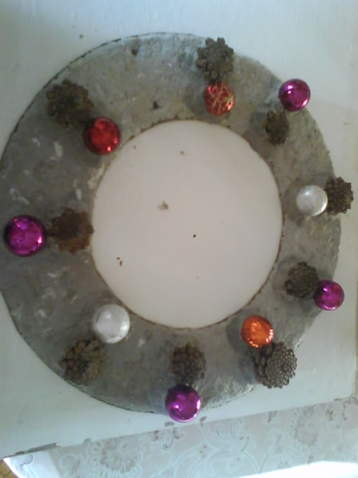

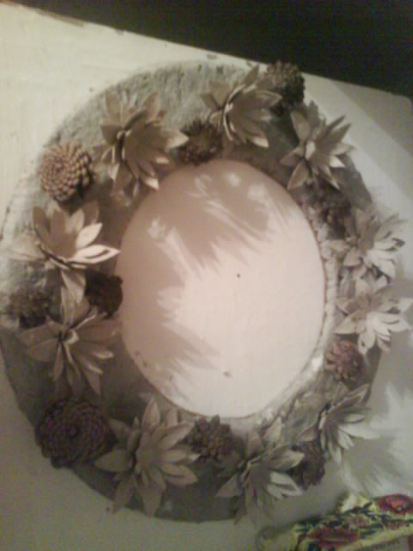

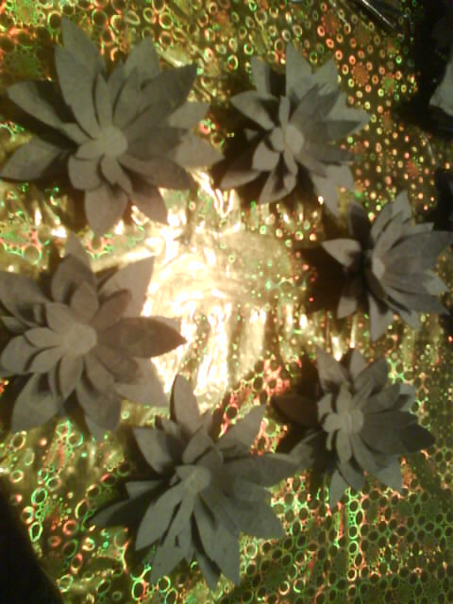

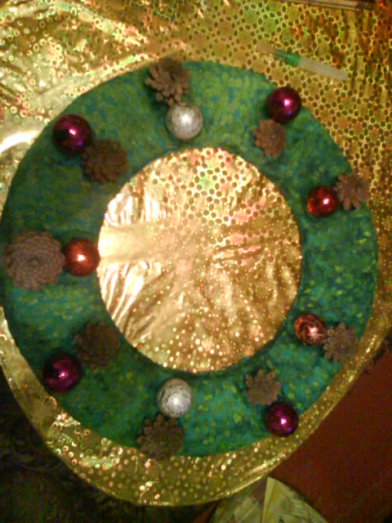

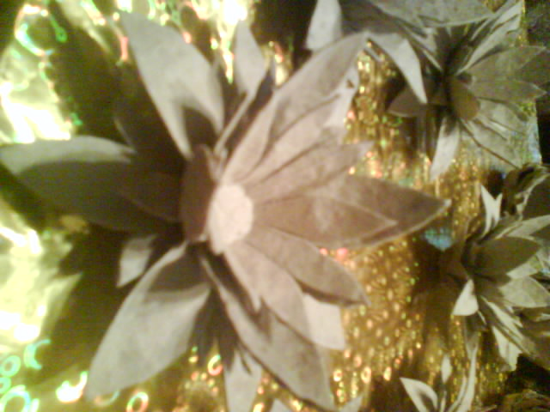

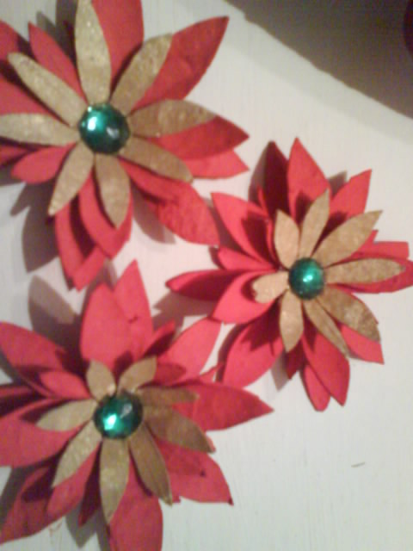
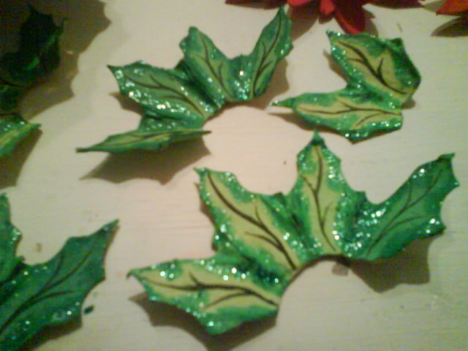

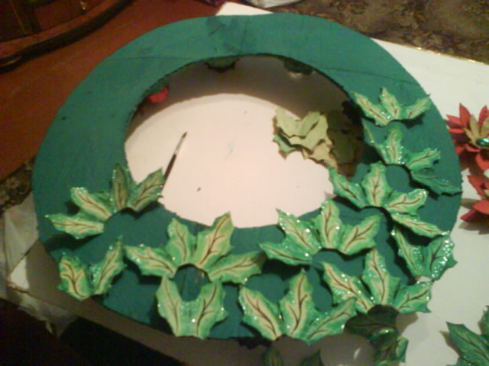

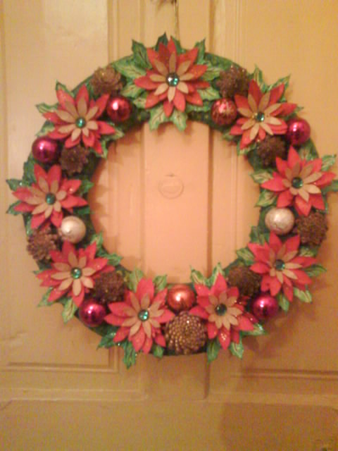

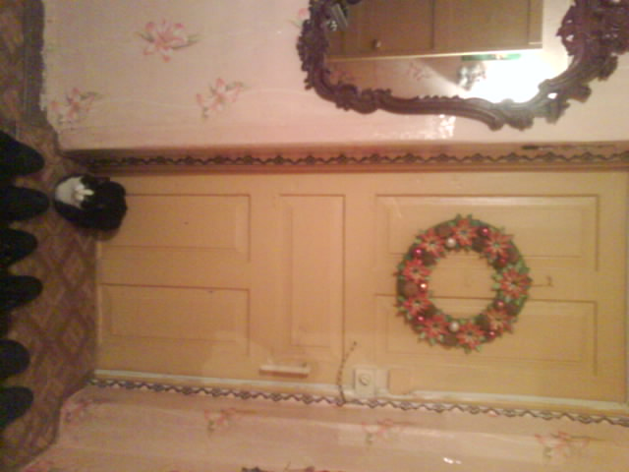

Спасибо за просмотр. Удачи в творчестве.

